Kochani. Zaczynamy nowy dział „O zjawiskach magnetycznych”.

Temat: Właściwości magnesów trwałych.

Już w starożytności zaobserwowano, że niektóre ciała przyciągają inne ciała. O ile bursztyn należy potrzeć, aby przyciągał włosy czy skrawki sukna, o tyle magnesy przyciągają zawsze, ale tylko przedmioty wykonane z żelaza. Starożytni odkryli również, że magnes może spowodować, że inne ciało zrobione z żelaza uzyska własności magnetyczne, jeśli tylko będzie znajdowało się wystarczająco blisko magnesu. Zauważyli także, że dwie strony magnesu mają różne właściwości – zwrócone do siebie magnesy mogły się albo przyciągać, albo odpychać.

Właściwości magnesów:

Każdy magnes ma dwa bieguny, biegunów tych nie można rozdzielić.
Bieguny jednoimienne odpychają się a różnoimienne się przyciągają.

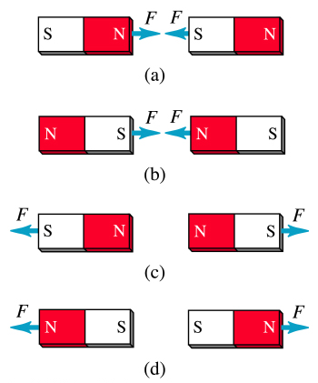

Magnesy najlepiej przyciągają przedmioty metalowe na biegunach, natomiast środkiem nie przyciągają wcale.
Niektóre metale gdy znajdą się w polu magnetycznym magnesują się stając się magnesami (miedź i aluminium nie magnesują się).

Bieguny Magnetyczne

Bieguny magnetyczne mają tę własność, że nie można ich rozdzielić. Jeżeli rozłamiemy sztabkę magnesu na dwie części, to obie części będą miały po dwa przeciwne bieguny na swoich końcach. Jeżeli tę część będziemy dolej dzielić to każda część będzie obdarzona w dalszym ciągu dwoma nierozdzielnymi różnoimiennymi biegunami. Nikomu jak dotychczas nie udało się otrzymać pojedynczego bieguna magnetycznego.

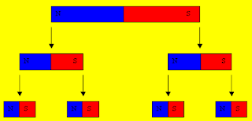

Doświadczenie:
Badanie przestrzeni wokół magnesu sztabkowego.

Co będzie potrzebne
- magnes sztabkowy;
- kilka spinaczy.

Instrukcja
1.Połóż spinacze na stole.
2. Zbliż do nich magnes.
3. Zwróć uwagę, w jaki sposób spinacze przylgnęły do magnesu. Gdzie jest ich najwięcej?
4. Zbliż magnes jednym, a następnie drugim końcem. Czy spinacze zostały przyciągnięte?
5. Spróbuj zbliżyć środek magnesu do spinacza. Czy został on przyciągnięty?

Najwięcej spinaczy gromadzi się na końcach magnesu (nazywanych biegunami), ponieważ siła przyciągania magnetycznego jest tam największa. Natomiast na środku magnesu ma ona najmniejszą wartość. W przestrzeni wokół magnesu działają siły magnetyczne, które tworzą pole magnetyczne.
Pole magnetyczne – przestrzeń, w której działają siły magnetyczne.
Pole magnetyczne jest niewidoczne, ale wykorzystując opiłki żelaza, możesz zaobserwować skutki jego działania.

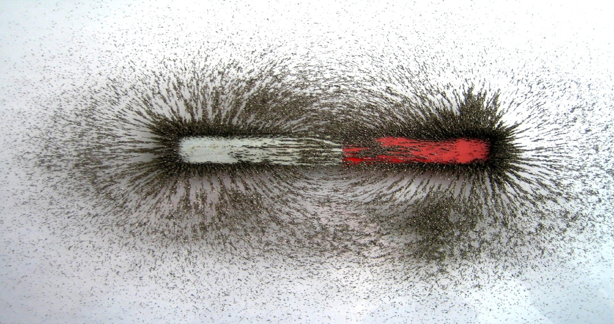

Istnienie sił magnetycznych znane było już w starożytności. Wiadomo było wówczas, że rudy żelaza (magnetyt, piryt) wykazują tę właściwość, że przyciągają kawałki żelaza. Sama nazwa magnes pochodzi od nazwy miasta Magnezja w Azji Mniejszej. Już w średniowieczu zauważono, że igła magnetyczna ustawia się wzdłuż kierunku północ południe, co doskonale ułatwiło orientację na morzu. Dlaczego tak się dzieje? Jest tak dlatego, że Ziemia też jest magnesem i wytwarza wokół siebie pole magnetyczne. Okazuje się jednak, że bieguny magnetyczne Ziemi zamieniają się co jakiś czas miejscami. Ostatnia zamiana miała miejsce ok. miliona lat temu...Z polem magnetycznym Ziemi wiąże się szereg ciekawych zjawisk w atmosferze, takich jak np. Zorza Polarna.

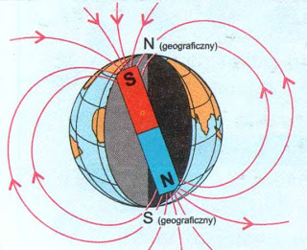

Do wyznaczania kierunków geograficznych służy kompas. Wewnątrz znajduje się igła magnetyczna, która ustawia się równolegle do linii ziemskiego pola magnetycznego. Północny biegun igły magnetycznej jest skierowany ku południu magnetycznemu, ponieważ północny biegun igły jest przyciągany przez południowy magnetyczny biegun Ziemi.

Podsumowanie ( notatka do zeszytu)
- Każdy magnes jest dipolem, tzn. posiada dwa bieguny: północny (N) i południowy (S).
- Wokół magnesu występuje przestrzeń, w której działa siła magnetyczna. Przestrzeń ta nazywana jest polem magnetycznym.
- Pole magnetyczne przedstawia się symbolicznie za pomocą linii. Liniom tym nadaje się zwroty od bieguna północnego do południowego.
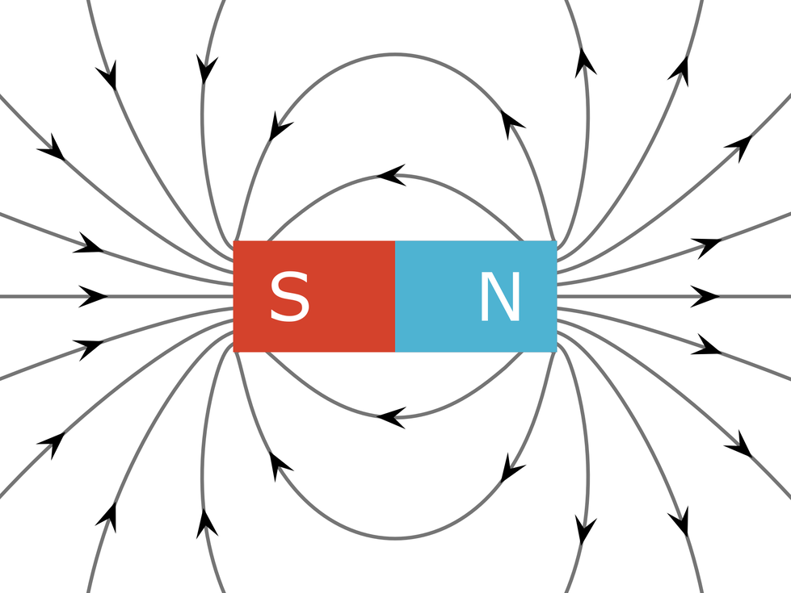
- Bieguny jednoimienne odpychają się, a różnoimienne – przyciągają.
- Jeżeli magnes przetniemy na dwie części, to każda z nich stanie się dwubiegunowym magnesem.
- Przedmioty wykonane z żelaza, kobaltu, niklu lub zawierające ich domieszki są przyciągane przez magnes. Materiały te nazywamy ferromagnetykami.
- Ziemia wytwarza wokół siebie pole magnetyczne. Północny biegun tego pola znajduje się blisko południowego bieguna geograficznego, a południowy biegun tego pola – w pobliżu północnego bieguna geograficznego. Oba bieguny magnetyczne bez przerwy zmieniają swoje położenie.

Obejrzyjcie film: https://youtu.be/tQFHG5H8U2U Wprowadzenie do magnetyzmu i przeczytajcie temat z podręcznika.

Miłego dnia.

